Ofício Vereador Nº 748/2020

São Roque, 7 de julho de 2020.

Ilustríssimo Senhor Diretor,

Venho solicitar a Vossa Senhoria providências para o problema do esgoto localizado na Rua José Marigliani, altura de nº 23.
Conforme fotos anexas a este Ofício, há um vazamento no referido local. Essa situação pode gerar complicações para a geografia da região e para os munícipes que vivem lá, tais como erosões no solo; cheiro forte e desagradável que pode se alastrar para as residências; contaminação do solo, de lençóis freáticos e até mesmo do ar, dependendo da severidade do problema; riscos direto para a saúde dos munícipes.
Por essa razão, é imprescindível que o Departamento de Obras mobilize funcionários especializados a fim de detectar a causa do vazamento e proceder aos ajustes necessários à solução do problema.

Atenciosamente,

Marcos Augusto Issa Henriques de Araújo
GUTO ISSA
Vereador

Ao
Ilustríssimo Senhor
CLAUDINEI ROSA
MD. Diretor do Departamento de Obras da Estância Turística de
São Roque - SP

PROTOCOLO Nº CETSR 07/07/2020 - 15:06 5776/2020/LMF

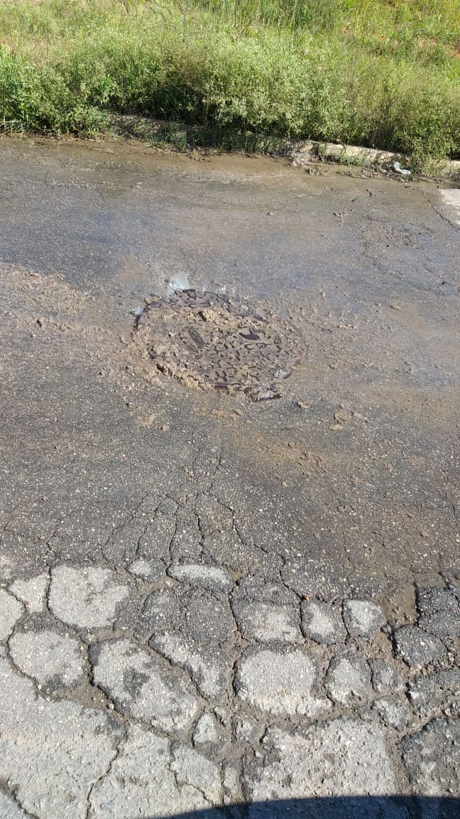
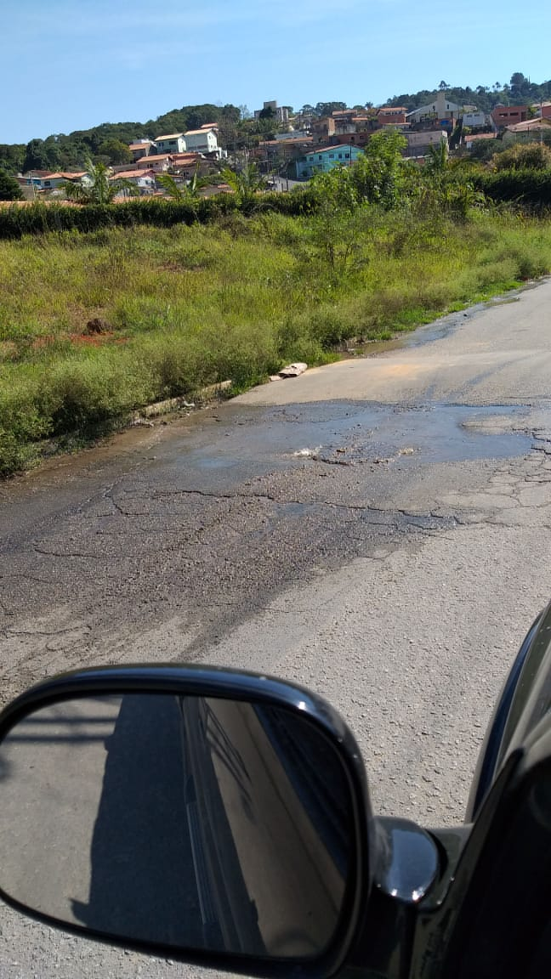
ANEXO

